Деятельность микрофинансовой организации Центра «Мой бизнес» признана эффективной
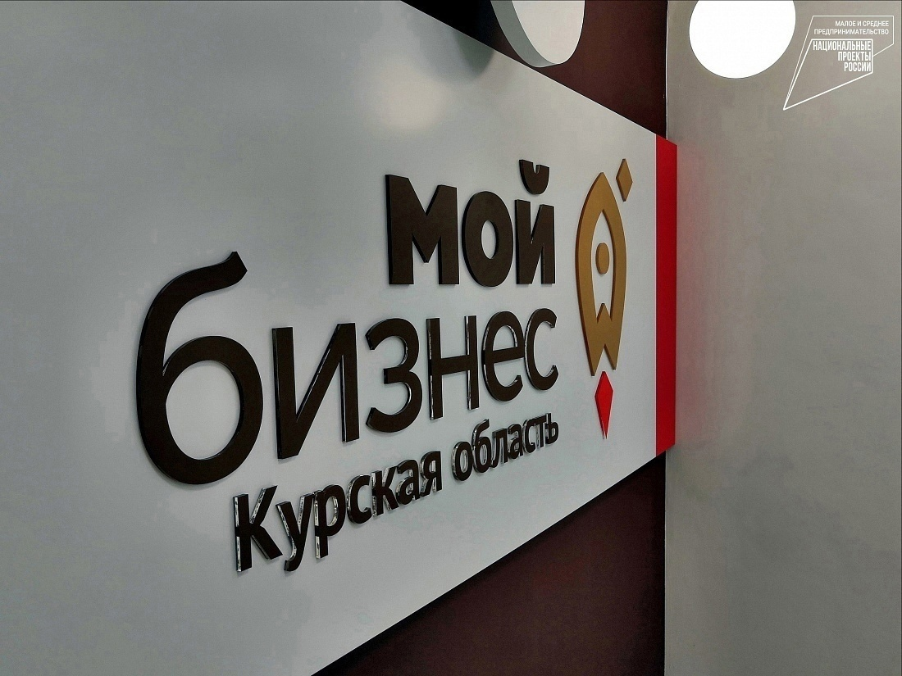
По результатам ранжирования государственных микрофинансовых организаций Корпорацией МСП Автономная некоммерческая организация «Микрокредитная компания Курской области» вошла в группу с относительно высокой финансовой устойчивостью при эффективной деятельности.
На текущий момент портфель действующих кредитов Центра «Мой бизнес» составляет более 646 млн рублей. Льготные ставки и комфортные условия позволяют предпринимателям успешно развиваться с государственной поддержкой.
Услуги предоставляются по нацпроекту «Малое и среднее предпринимательство». Его реализацию в регионе осуществляет Министерство промышленности, торговли и предпринимательства.

